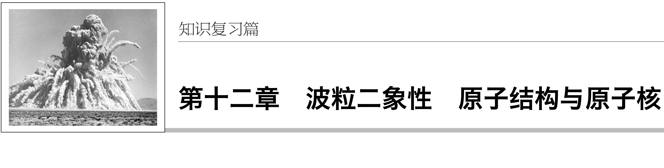

[高考命题解读]

|  |  |  |  |
| --- | --- | --- | --- |
| 分析  年份 | 高考(全国卷)四年命题情况对照分析 | |  |
| 题　号 | 命题点 |  |
| 2013年 | Ⅰ卷35题 | 第(1)问填空题，考查了核反应前后质量数和电荷数守恒 | 1.考查方式  高考对本部分内容考查形式比较固定，一般比较单一的考查某个知识点，且知识点相对比较单一，题型为选择题和填空题．  2．命题趋势  由于本部分内容涉及点较多，且已经改为必考内容，今后的命题应该向着多个考点融合的方向发展. |
| Ⅱ卷35题 | 第(1)问选择题，考查了原子核的结合能 |
| 2014年 | Ⅰ卷35题 | 第(1)问选择题，考查了天然放射现象和半衰期 |
| Ⅱ卷35题 | 第(1)问选择题，考查了原子和原子核 |
| 2015年 | Ⅰ卷35题 | 第(1)问填空题，考查了光电效应 |
| Ⅱ卷35题 | 第(1)问选择题，考查了光电效应和波粒二象性 |
| 2016年 | Ⅰ卷35题 | 第(1)问选择题，考查了光电效应 |
| Ⅱ卷35题 | 第(1)问选择题，考查了核反应方程 |
| Ⅲ卷35题 | 第(1)问选择题，考查了核反应与质能关系 |

## 第1讲　光电效应　波粒二象性

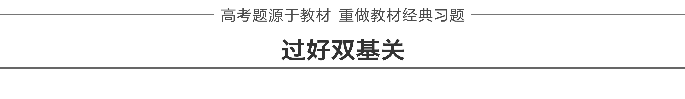

1．光电效应及其规律

(1)光电效应现象

在光的照射下，金属中的电子从表面逸出的现象，发射出来的电子叫光电子．

(2)光电效应的产生条件

入射光的频率大于等于金属的极限频率．

(3)光电效应规律

①每种金属都有一个极限频率，入射光的频率必须大于等于这个极限频率才能产生光电效应．

②光电子的最大初动能与入射光的强度无关，只随入射光频率的增大而增大．

③光电效应的发生几乎是瞬时的，一般不超过10－9 s.

④当入射光的频率大于极限频率时，饱和光电流的大小与入射光的强度成正比．

2．爱因斯坦光电效应方程

(1)光子说：在空间传播的光不是连续的，而是一份一份的，每一份叫做一个光子，光子的能量*ε*＝*hν*.

(2)逸出功*W*0：电子从金属中逸出所需做功的最小值．

(3)最大初动能：发生光电效应时，金属表面上的电子吸收光子后克服原子核的引力逸出时所具有的动能的最大值．

(4)光电效应方程

①表达式：*hν*＝*E*k＋*W*0或*E*k＝*hν*－*W*0.

②物理意义：金属表面的电子吸收一个光子获得的能量是*hν*，这些能量的一部分用来克服金属的逸出功*W*0，剩下的表现为逸出后电子的最大初动能．

3．光的波粒二象性

(1)波动性：光的干涉、衍射、偏振现象证明光具有波动性．

(2)粒子性：光电效应、康普顿效应说明光具有粒子性．

(3)光既具有波动性，又具有粒子性，称为光的波粒二象性．

4．物质波

(1)概率波

光的干涉现象是大量光子的运动遵守波动规律的表现，亮条纹是光子到达概率大的地方，暗条纹是光子到达概率小的地方，因此光波又叫概率波．

(2)物质波

任何一个运动着的物体，小到微观粒子大到宏观物体都有一种波与它对应，其波长*λ*＝，*p*为运动物体的动量，*h*为普朗克常量．



1．判断下列说法是否正确．

(1)任何频率的光照射到金属表面都可以发生光电效应．(　×　)

(2)光电子的最大初动能与入射光子的频率成正比．(　×　)

(3)光的频率越高，光的粒子性越明显，但仍具有波动性．(　√　)

(4)德国物理学家普朗克提出了量子假说，成功地解释了光电效应规律．(　×　)

(5)美国物理学家康普顿发现了康普顿效应，证实了光的粒子性．(　√　)

(6)法国物理学家德布罗意大胆预言了实物粒子具有波动性．(　√　)

2．(人教版选修3－5P30演示实验改编)(多选)如图1所示，用导线把验电器与锌板相连接，当用紫外线照射锌板时，发生的现象是(　　)

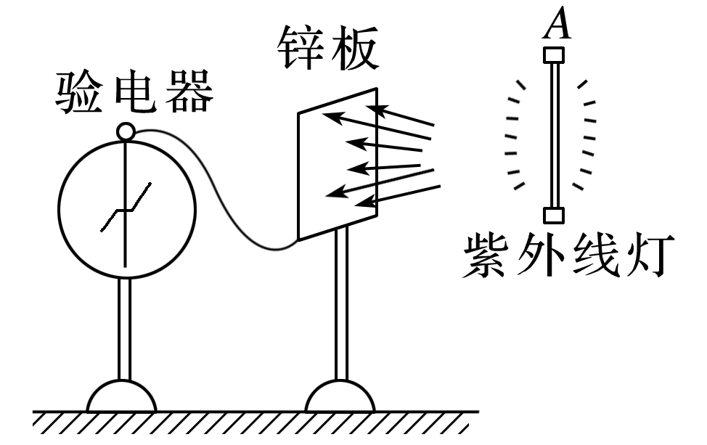

图1

A．有光子从锌板逸出

B．有电子从锌板逸出

C．验电器指针张开一个角度

D．锌板带负电

答案　BC

3．(人教版选修3－5P36第2题改编)(多选)在光电效应实验中，用频率为*ν*的光照射光电管阴极，发生了光电效应，下列说法正确的是(　　)

A．增大入射光的强度，光电流增大

B．减小入射光的强度，光电效应现象消失

C．改用频率小于*ν*的光照射，一定不发生光电效应

D．改用频率大于*ν*的光照射，光电子的最大初动能变大

答案　AD

解析　增大入射光强度，单位时间内照射到单位面积上的光子数增加，则光电流将增大，故选项A正确；光电效应是否发生取决于入射光的频率，而与入射光强度无关，故选项B错误．用频率为*ν*的光照射光电管阴极，发生光电效应，用频率较小的光照射时，若光的频率仍大于极限频率，则仍会发生光电效应，选项C错误；根据*hν*－*W*逸＝*mv*2可知，增大入射光频率，光电子的最大初动能也增大，故选项D正确．

4．(粤教版选修3－5P40第2题)(多选)下列说法中正确的是(　　)

A．光的波粒二象性学说彻底推翻了麦克斯韦的光的电磁说

B．在光的双缝干涉实验中，暗条纹的地方是光子永远不能到达的地方

C．光的双缝干涉实验中，大量光子打在光屏上的落点是有规律的，暗纹处落下光子的概率小

D．单个光子具有粒子性，大量光子具有波动性

E．光的波动性是因为光子之间的相互作用的结果

答案　CD



命题点一　光电效应的实验规律

光电效应的研究思路

(1)两条线索：

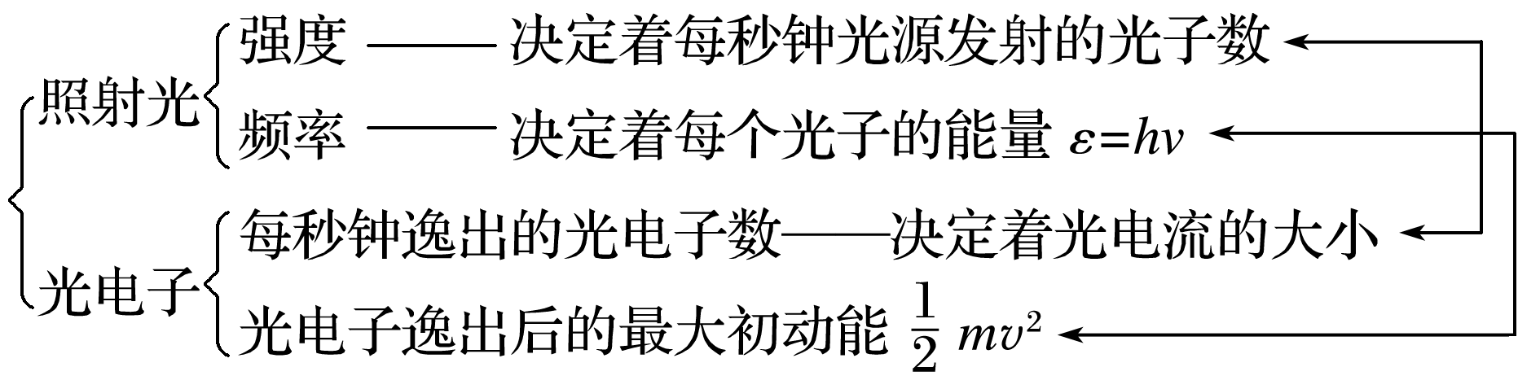

(2)两条对应关系：

→→→

→→

例1　(多选)现用某一光电管进行光电效应实验，当用某一频率的光入射时，有光电流产生．下列说法正确的是(　　)



A．保持入射光的频率不变，入射光的光强变大，饱和光电流变大

B．入射光的频率变高，饱和光电流变大

C．入射光的频率变高，光电子的最大初动能变大

D．保持入射光的光强不变，不断减小入射光的频率，始终有光电流产生

答案　AC

解析　在发生光电效应时，饱和光电流大小由光照强度来决定，与频率无关，光照强度越大饱和光电流越大，因此A正确，B错误；根据*E*km＝*hν*－*W*0可知，对于同一光电管，逸出功*W*0不变，当频率变高，光电子的最大初动能*E*km变大，因此C正确；由光电效应规律可知，当频率低于截止频率时无论光照强度多大，都不会有光电流产生，因此D错误．



对光电效应的四点提醒

1．能否发生光电效应，不取决于光的强度而取决于光的频率．

2．光电效应中的“光”不是特指可见光，也包括不可见光．

3．逸出功的大小由金属本身决定，与入射光无关．

4．光电子不是光子，而是电子．



1．(多选)下列对光电效应的理解，正确的是(　　)

A．金属钠的每个电子可以吸收一个或一个以上的光子，当它积累的动能足够大时，就能逸出金属

B．如果入射光子的能量小于金属表面的电子克服原子核的引力而逸出时所需做的最小功，便不能发生光电效应

C．发生光电效应时，入射光越强，光子的能量就越大，光电子的最大初动能就越大

D．由于不同金属的逸出功是不相同的，因此使不同金属产生光电效应，入射光的最低频率也不同

答案　BD

2. (多选)用如图2所示的光电管研究光电效应，用某种频率的单色光*a*照射光电管阴极K，电流计G的指针发生偏转．而用另一频率的单色光*b*照射光电管阴极K时，电流计G的指针不发生偏转，那么(　　)

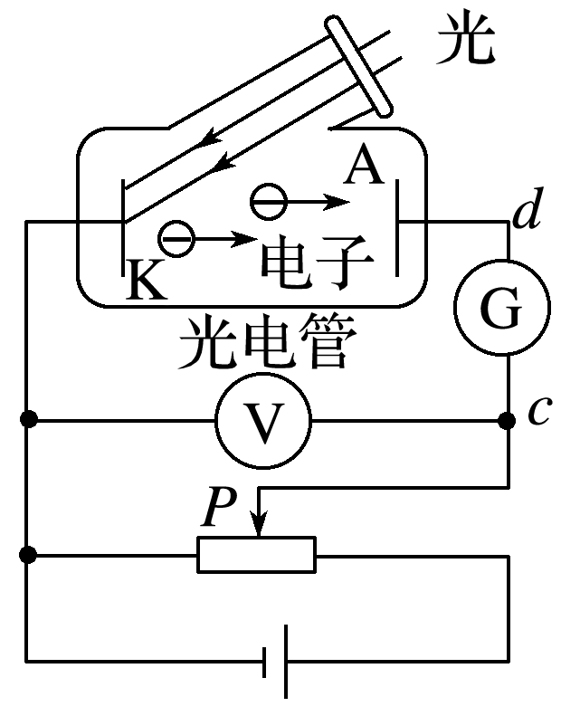

图2

A．*a*光的频率一定大于*b*光的频率

B．只增加*a*光的强度可使通过电流计G的电流增大

C．增加*b*光的强度可能使电流计G的指针发生偏转

D．用*a*光照射光电管阴极K时通过电流计G的电流是由*d*到*c*

答案　AB

3．几种金属的逸出功*W*0见下表：

|  |  |  |  |  |  |
| --- | --- | --- | --- | --- | --- |
| 金属 | 钨 | 钙 | 钠 | 钾 | 铷 |
| *W*0(×10－19 J) | 7.26 | 5.12 | 3.66 | 3.60 | 3.41 |

用一束可见光照射上述金属的表面，请通过计算说明哪些能发生光电效应．已知该可见光的波长范围为4.0×10－7～7.6×10－7 m，普朗克常数*h*＝6.63×10－34 J·s.

答案　钠、钾、铷能发生光电效应

解析　光子的能量*E*＝

取*λ*＝4.0×10－7 m，则*E*≈5.0×10－19 J

根据*E*>*W*0判断，钠、钾、铷能发生光电效应．

命题点二　光电效应方程和光电效应图象

1．三个关系

(1)爱因斯坦光电效应方程*E*k＝*hν*－*W*0.

(2)光电子的最大初动能*E*k可以利用光电管用实验的方法测得，即*E*k＝*eU*c，其中*U*c是遏止电压．

(3)光电效应方程中的*W*0为逸出功，它与极限频率*ν*c的关系是*W*0＝*hν*c.

2．四类图象

|  |  |  |
| --- | --- | --- |
| 图象名称 | 图线形状 | 由图线直接(间接)得到的物理量 |
| 最大初动能*E*k与入射光频率*ν*的关系图线 |  | ①极限频率：图线与*ν*轴交点的横坐标*ν*c  ②逸出功：图线与*E*k轴交点的纵坐标的值*W*0＝|－*E*|＝*E*  ③普朗克常量：图线的斜率*k*＝*h* |
| 颜色相同、强度不同的光，光电流与电压的关系 |  | ①遏止电压*U*c：图线与横轴的交点  ②饱和光电流*I*m：光电流的最大值  ③最大初动能：*E*km＝*eU*c |
| 颜色不同时，光电流与电压的关系 |  | ①遏止电压*U*c1、*U*c2  ②饱和光电流  ③最大初动能*E*k1＝*eU*c1，*E*k2＝*eU*c2 |
| 遏止电压*U*c与入射光频率*ν*的关系图线 |  | ①极限频率*ν*c：图线与横轴的交点  ②遏止电压*U*c：随入射光频率的增大而增大  ③普朗克常量*h*：等于图线的斜率与电子电荷量的乘积，即*h*＝*ke*.(注：此时两极之间接反向电压) |

例2　利用如图3甲所示的装置研究光电效应现象，当用光子能量为5 eV的光照射到光电管上时，测得电流计上的示数随电压变化的图象如图乙所示．则光电子的最大初动能为________ J，金属的逸出功为________ J.

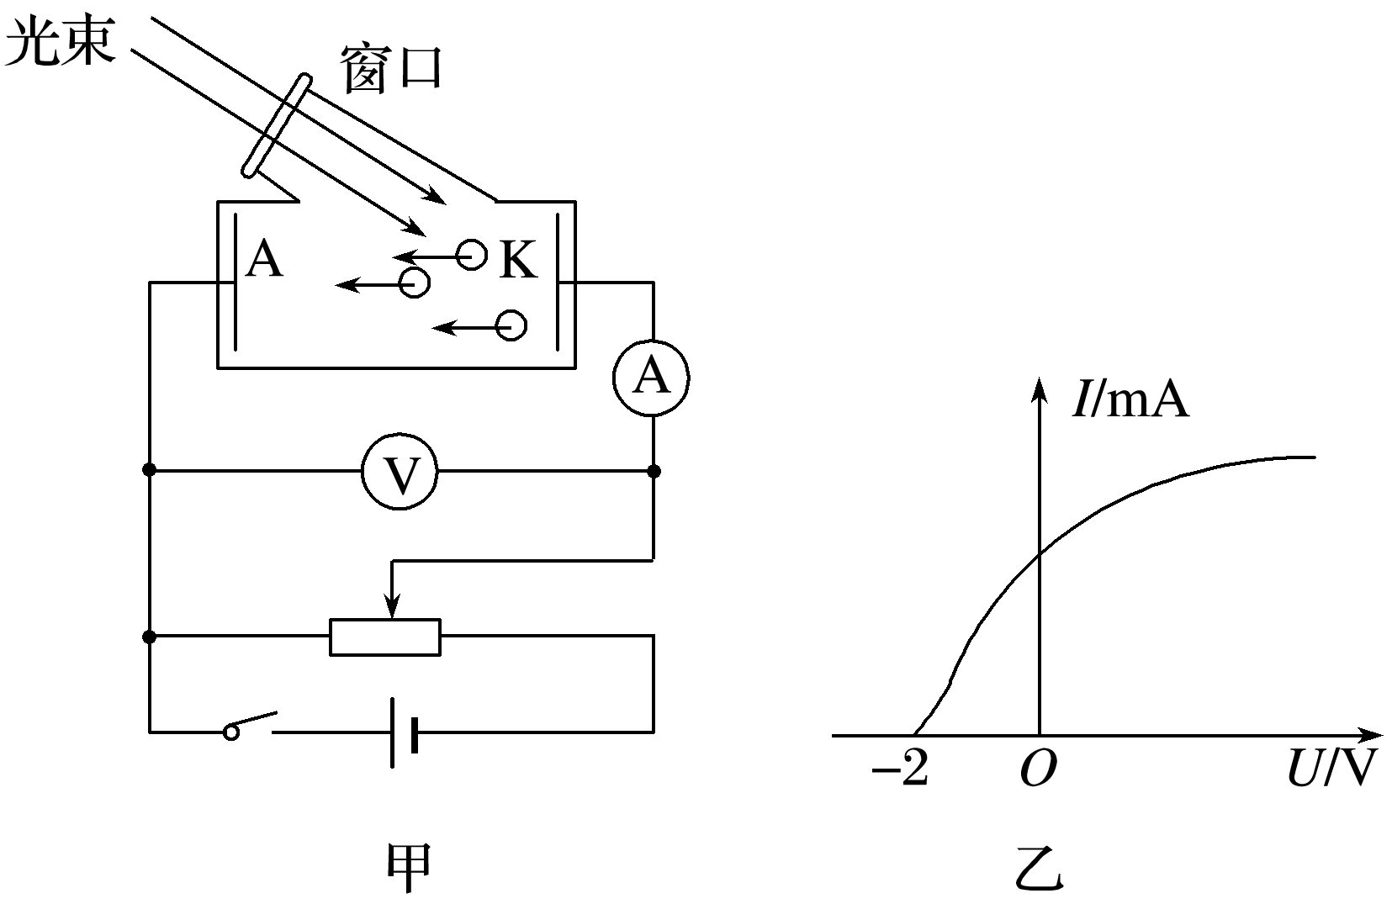

图3

答案　3.2×10－19　4.8×10－19

解析　由图乙可知，当该装置所加的电压为反向电压等于－2 V时，电流表示数为0，知道光电子的最大初动能为：2 eV＝3.2×10－19 J，根据光电效应方程*E*km＝*hν*－*W*0，得*W*0＝3 eV＝4.8×10－19 J.



4．(2015·新课标Ⅰ·35(1))在某次光电效应实验中，得到的遏止电压*U*c与入射光的频率*ν*的关系如图4所示．若该直线的斜率和截距分别为*k*和*b*，电子电荷量的绝对值为*e*，则普朗克常量可表示为________，所用材料的逸出功可表示为________．

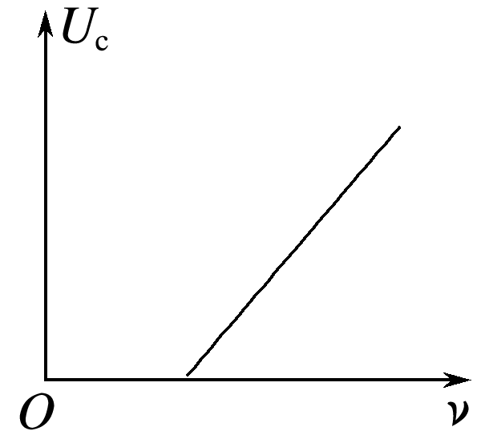

图4

答案　*ek*　－*eb*

解析　光电效应中，入射光子能量为*hν*，克服逸出功*W*0后多余的能量转换为电子动能，*eU*c＝*hν*－*W*0，整理得*U*c＝*ν*－，斜率即＝*k*，所以普朗克常量*h*＝*ek*，截距为*b*，即*eb*＝－*W*0，所以逸出功*W*0＝－*eb*.

5.在光电效应实验中，飞飞同学用同一光电管在不同实验条件下得到了三条光电流与电压之间的关系曲线(甲光、乙光、丙光)，如图5所示．则可判断出(　　)

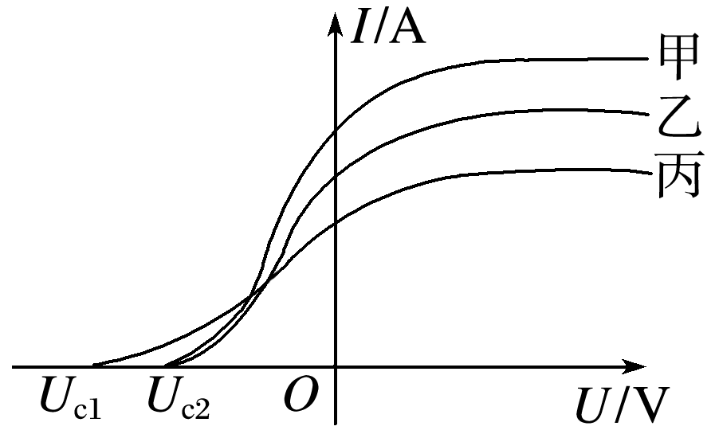

图5

A．甲光的频率大于乙光的频率

B．乙光的波长大于丙光的波长

C．乙光对应的截止频率大于丙光的截止频率

D．甲光对应的光电子最大初动能大于丙光的光电子最大初动能

答案　B

解析　由于是同一光电管，因而不论对哪种光，极限频率和金属的逸出功相同，对于甲、乙两种光，反向遏止电压相同，因而频率相同，A错误；丙光对应的反向遏止电压较大，因而丙光的频率较高，波长较短，对应的光电子的最大初动能较大，故C、D均错，B正确．

6．(多选)如图6所示是用光照射某种金属时逸出的光电子的最大初动能随入射光频率的变化图线(直线与横轴的交点坐标为4.27，与纵轴交点坐标为0.5)．由图可知(　　)

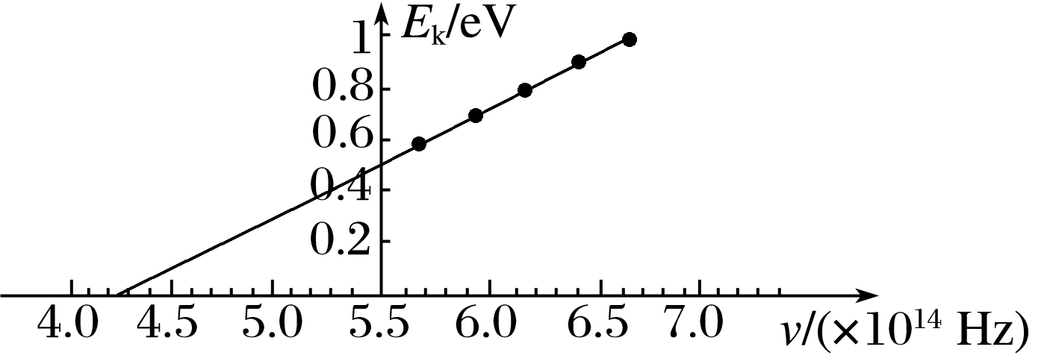

图6

A．该金属的截止频率为4.27×1014 Hz

B．该金属的截止频率为5.5×1014 Hz

C．该图线的斜率表示普朗克常量

D．该金属的逸出功为0.5 eV

答案　AC

解析　图线在横轴上的截距为截止频率，A正确，B错误；由光电效应方程*E*k＝*hν*－*W*0，可知图线的斜率为普朗克常量，C正确；金属的逸出功为：*W*0＝*hν*c＝ eV≈1.77 eV，D错误．

7．如图7甲所示是研究光电效应规律的光电管．用波长*λ*＝0.50 μm的绿光照射阴极K，实验测得流过Ⓖ表的电流*I*与AK之间的电势差*U*AK满足如图乙所示规律，取普朗克常量*h*＝6.63×10－34 J·s.结合图象，求：(结果保留两位有效数字)

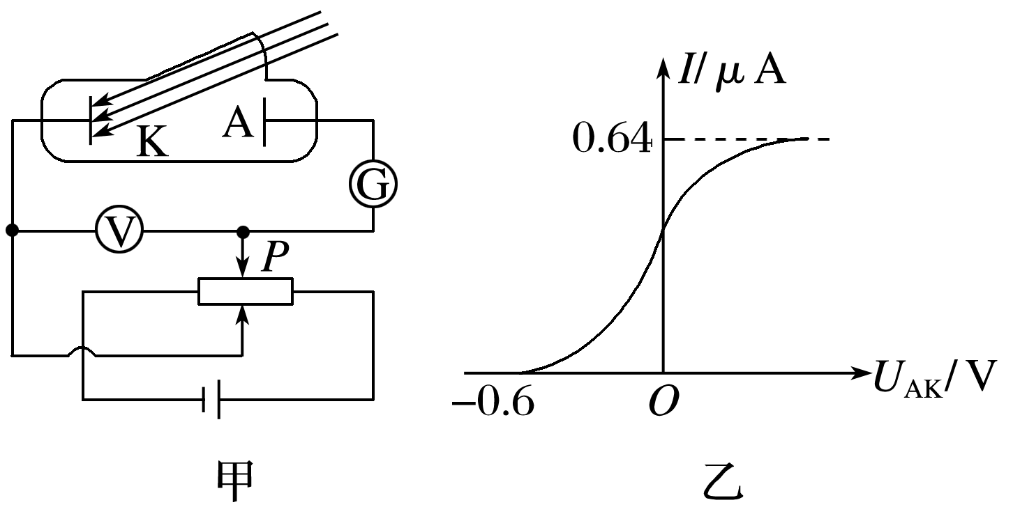

图7

(1)每秒钟阴极发射的光电子数和光电子飞出阴极K时的最大初动能．

(2)该阴极材料的极限波长．

答案　(1)4.0×1012个　9.6×10－20 J　(2)0.66 μm

解析　(1)光电流达到饱和时，阴极发射的光电子全部到达阳极A，阴极每秒钟发射的光电子的个数

*n*＝＝(个)＝4.0×1012(个)

光电子的最大初动能为：

*E*km＝*eU*c＝1.6×10－19 C×0.6 V＝9.6×10－20 J.

(2)设阴极材料的极限波长为*λ*c，根据爱因斯坦光电效应方程：*E*km＝*h*－*h*，代入数据得*λ*c≈0.66 μm.

命题点三　光的波粒二象性和物质波

光的波粒二象性的规律

1．从数量上看：

个别光子的作用效果往往表现为粒子性；大量光子的作用效果往往表现为波动性．

2．从频率上看：

频率越低波动性越显著，越容易看到光的干涉和衍射现象；频率越高粒子性越显著，贯穿本领越强，越不容易看到光的干涉和衍射现象．

3．从传播与作用上看：

光在传播过程中往往表现出波动性；在与物质发生作用时往往表现为粒子性．

4．波动性与粒子性的统一：

由光子的能量*E*＝*hν*、光子的动量表达式*p*＝也可以看出，光的波动性和粒子性并不矛盾：表示粒子性的能量和动量的计算式中都含有表示波的特征的物理量——频率*ν*和波长*λ*.

例3　(多选)(2015·课标Ⅱ·35(1)改编)实物粒子和光都具有波粒二象性．下列事实中突出体现波动性的是(　　)



A．电子束通过双缝实验装置后可以形成干涉图样

B．β射线在云室中穿过会留下清晰的径迹

C．人们利用慢中子衍射来研究晶体的结构

D．人们利用电子显微镜观测物质的微观结构

答案　ACD

解析　电子束通过双缝实验装置后可以形成干涉图样，可以说明电子是一种波，故A正确；β射线在云室中穿过会留下清晰的径迹，可以说明β射线是一种粒子，故B错误；人们利用慢中子衍射来研究晶体的结构，中子衍射说明中子是一种波，故C正确；人们利用电子显微镜观测物质的微观结构，利用了电子束的衍射现象，说明电子束是一种波，故D正确．



8．下列各组现象能说明光具有波粒二象性的是(　　)

A．光的色散和光的干涉 B．光的干涉和光的衍射

C．泊松亮斑和光电效应 D．光的反射和光电效应

答案　C

9．(多选)1927年戴维孙和汤姆孙分别完成了电子衍射实验，该实验是荣获诺贝尔奖的重大近代物理实验之一．如图8所示的是该实验装置的简化图，下列说法正确的是(　　)

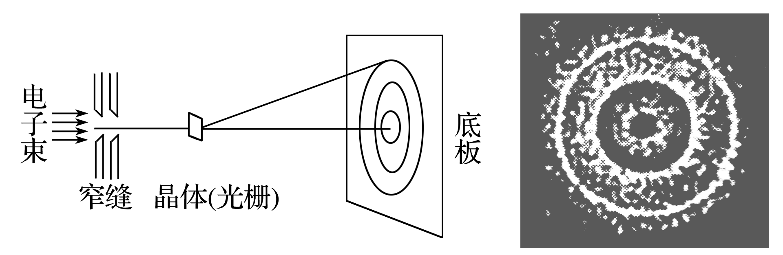

图8

A．亮条纹是电子到达概率大的地方

B．该实验说明物质波理论是正确的

C．该实验再次说明光子具有波动性

D．该实验说明实物粒子具有波动性

答案　ABD

10．(多选)波粒二象性是微观世界的基本特征，以下说法正确的有(　　)

A．光电效应现象揭示了光的粒子性

B．热中子束射到晶体上产生衍射图样说明中子具有波动性

C．黑体辐射的实验规律可用光的波动性解释

D．动能相等的质子和电子，它们的德布罗意波长也相等

答案　AB



题组1　光电效应实验规律的理解

1．有一束紫外线照射某金属时不能产生光电效应，可能使金属产生光电效应的措施是(　　)

A．改用频率更小的紫外线照射

B．改用X射线照射

C．改用强度更大的原紫外线照射

D．延长原紫外线的照射时间

答案　B

2．(多选)已知某金属发生光电效应的截止频率为*ν*c，则(　　)

A．当用频率为2*ν*c的单色光照射该金属时，一定能产生光电子

B．当用频率为2*ν*c的单色光照射该金属时，所产生的光电子的最大初动能为*hν*c

C．当照射光的频率*ν*大于*ν*c时，若*ν*增大，则逸出功增大

D．当照射光的频率*ν*大于*ν*c时，若*ν*增大一倍，则光电子的最大初动能也增大一倍

答案　AB

解析　该金属的截止频率为*ν*c，则可知逸出功*W*0＝*hν*c，逸出功由金属自身性质决定，与照射光的频率无关，因此C错误；由光电效应的实验规律可知A正确；由光电效应方程*E*k＝*hν*－*W*0，将*W*0＝*hν*c代入可知B正确，D错误．

3．用光照射某种金属，有光电子从金属表面逸出，如果光的频率不变，而减弱光的强度，则(　　)

A．逸出的光电子数减少，光电子的最大初动能不变

B．逸出的光电子数减少，光电子的最大初动能减小

C．逸出的光电子数不变，光电子的最大初动能减小

D．光的强度减弱到某一数值，就没有光电子逸出了

答案　A

解析　光的频率不变，表示光子能量不变，仍会有光电子从该金属表面逸出，逸出的光电子的最大初动能也不变；而减弱光的强度，逸出的光电子数就会减少，选项A正确．

4.(多选)如图1所示，电路中所有元件完好，但光照射到光电管上，灵敏电流计中没有电流通过，其原因可能是(　　)

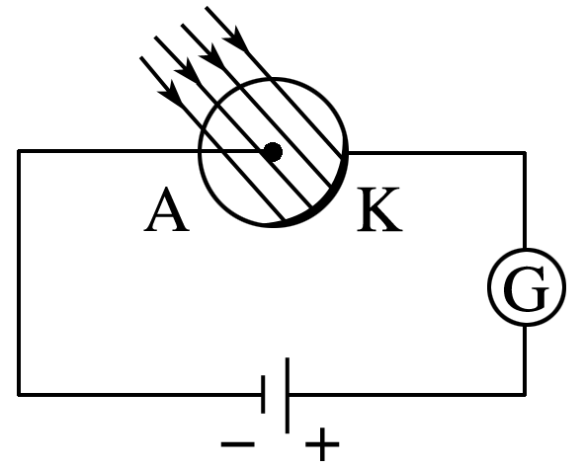

图1

A．入射光太弱

B．入射光波长太长

C．光照时间短

D．电源正、负极接反

答案　BD

解析　入射光波长太长，入射光的频率低于截止频率时，不能发生光电效应，故选项B正确；电路中电源反接，对光电管加了反向电压，若该电压超过了遏止电压，也没有光电流产生，故选项D正确．

题组2　光电效应方程和光电效应图象的应用

5.(多选)用同一光电管研究*a*、*b*两种单色光产生的光电效应，得到光电流*I*与光电管两极间所加电压*U*的关系如图2所示．则这两种光(　　)

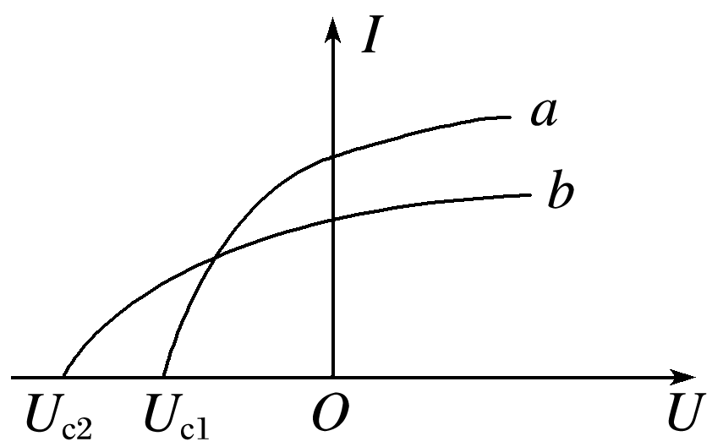

图2

A．照射该光电管时*a*光使其逸出的光电子最大初动能大

B．从同种玻璃射入空气发生全反射时，*a*光的临界角大

C．通过同一装置发生双缝干涉，*a*光的相邻条纹间距大

D．通过同一玻璃三棱镜时，*a*光的偏折程度大

答案　BC

解析　由图可知*b*光照射时对应遏止电压*U*c2大于*a*光照射时的遏止电压*U*c1，因*eU*＝*mv*2，所以*b*光照射时光电子最大初动能大，且可得*νb*＞*νa*，*λb*＜*λa*，A、D错误，C正确；*b*光折射率大于*a*光折射率，所以*a*光临界角大 ，B正确．

6. (多选)如图3所示，是某金属在光的照射下产生的光电子的最大初动能*E*k与入射光频率*ν*的关系图象．由图象可知(　　)

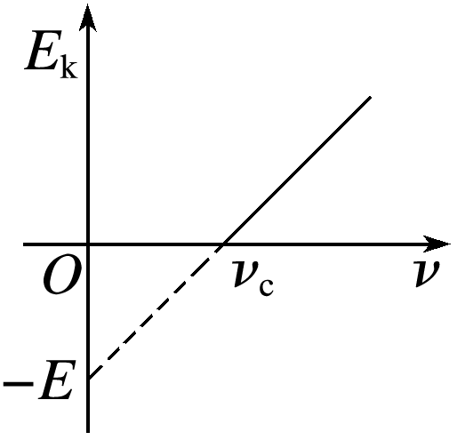

图3

A．该金属的逸出功等于*E*

B．该金属的逸出功等于*hν*c

C．入射光的频率为2*ν*c时，产生的光电子的最大初动能为*E*

D．入射光的频率为时，产生的光电子的最大初动能为

答案　ABC

解析　由爱因斯坦的光电效应方程可得*E*k＝*hν*－*W*0，对应图线可得，该金属的逸出功*W*0＝*E*＝*hν*c，A、B均正确；若入射光的频率为2*ν*c，则产生的光电子的最大初动能*E*k＝2*hν*c－*W*0＝*hν*c＝*E*，故C正确；入射光的频率为时，该金属不发生光电效应，D错误．

题组3　对光的波粒二象性的理解

7．用很弱的光做双缝干涉实验，把入射光减弱到可以认为光源和感光胶片之间不可能同时有两个光子存在，如图4所示是不同数量的光子照射到感光胶片上得到的照片．这些照片说明(　　)

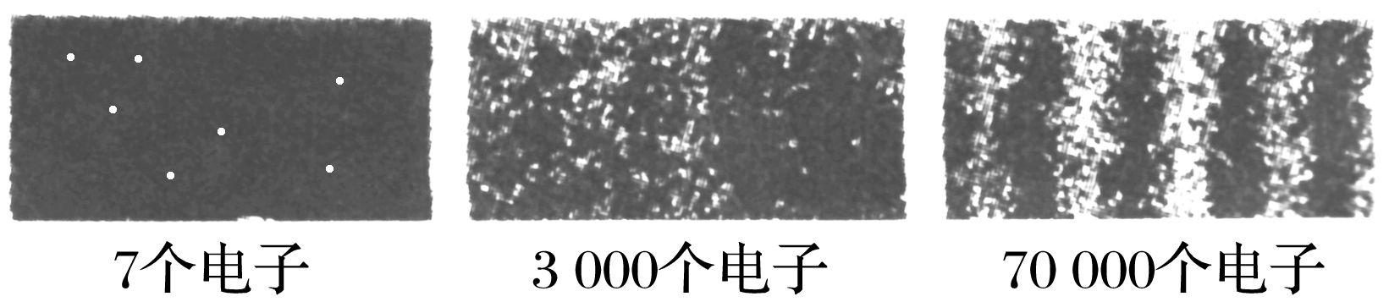

图4

A．光只有粒子性没有波动性

B．光只有波动性没有粒子性

C．少量光子的运动显示波动性，大量光子的运动显示粒子性

D．少量光子的运动显示粒子性，大量光子的运动显示波动性

答案　D

解析　光具有波粒二象性，这些照片说明少量光子的运动显示粒子性，大量光子的运动显示波动性，故D正确．

8．(多选)如图5甲所示为实验小组利用100多个电子通过双缝后的干涉图样，可以看出每一个电子都是一个点；如图乙所示为该小组利用70 000多个电子通过双缝后的干涉图样，为明暗相间的条纹．则对本实验的理解正确的是(　　)

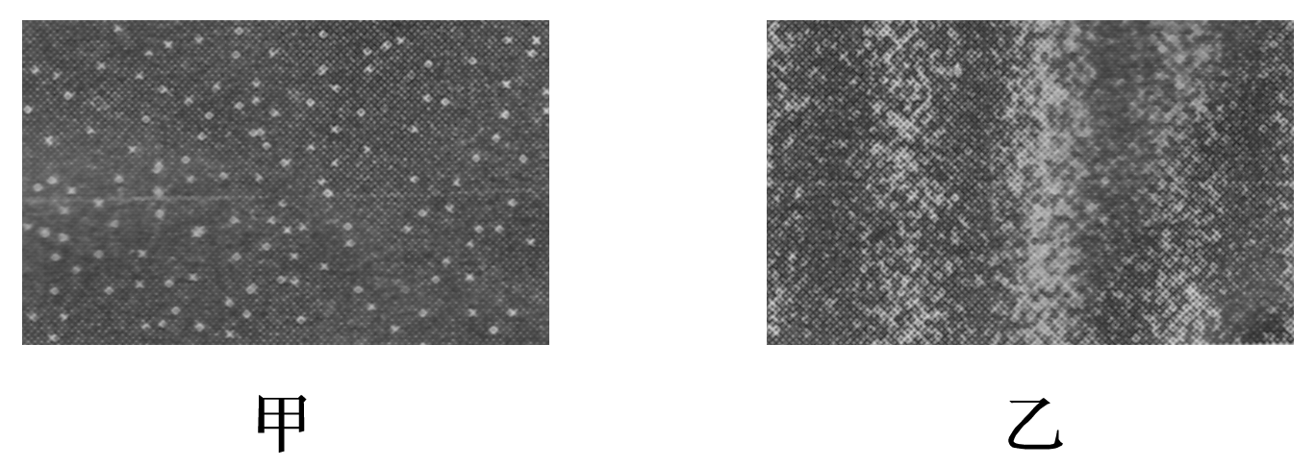

图5

A．图甲体现了电子的粒子性

B．图乙体现了电子的粒子性

C．单个电子运动轨道是确定的

D．图乙中暗条纹处仍有电子到达，只不过到达的概率小

答案　AD

解析　题图甲中的每一个电子都是一个点，说明少数粒子体现粒子性，到达的位置不同，说明单个电子的运动轨道不确定，A正确，C错误；题图乙中明暗相间的条纹说明大量的粒子表现为波动性，B错误；题图乙中暗条纹处仍有电子到达，只不过到达的概率小，D正确．

9．一个德布罗意波波长为*λ*1的中子和另一个德布罗意波波长为*λ*2的氘核同向正碰后结合成一个氚核，该氚核的德布罗意波波长为(　　)

A. B.

C. D.

答案　A

解析　中子的动量*p*1＝，氘核的动量*p*2＝，同向正碰后形成的氚核的动量*p*3＝*p*2＋*p*1，所以氚核的德布罗意波波长*λ*3＝＝，A正确．